**РОССИЙСКИЙ УНИВЕРСИТЕТ ДРУЖБЫ НАРОДОВ**

**Факультет физико-математических и естественных наук**

**Кафедра прикладной информатики и теории вероятностей**

**ОТЧЕТ ПО ЛАБОРАТОРНОЙ РАБОТЕ №9**

*дисциплина: Архитектура компьютеров “Операционные системы”*

Студент: Оганнисян Г.А.

Группа: НБИбд-03-24

№ ст. билета: 1132243806

**МОСКВА**

2025 г.

Цель работы

Целью данной работы является освоение основных возможностей командной оболочки Midnight Commander. Приобретение навыков практической работы по просмотру каталогов и файлов; манипуляций с ними.

Описание результатов выполнения работы

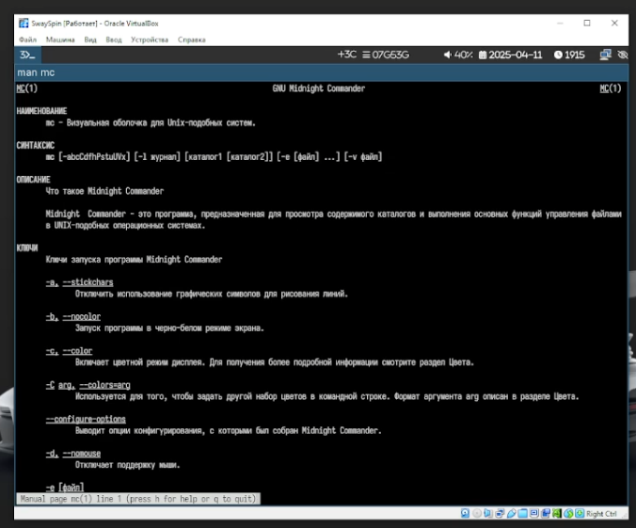

Изучаем MC с помощью man.

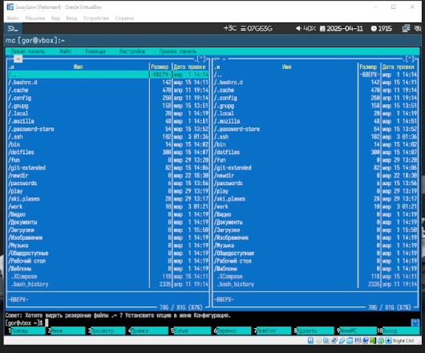

Выполняем несколько операций.

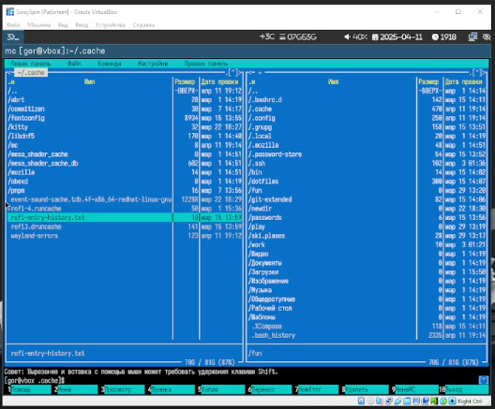  
С помощью соответствующих средств подменю Файл осуществляем разные операции.

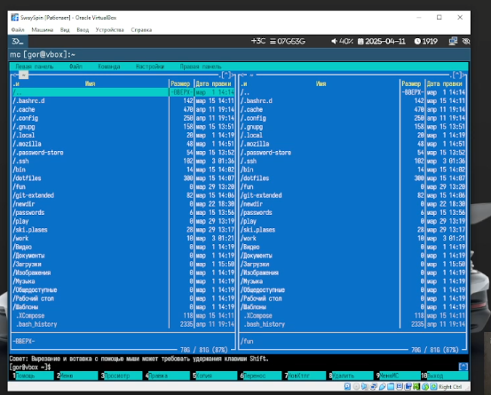  
С помощью соответствующих средств подменю Команда осуществляем разные операции.

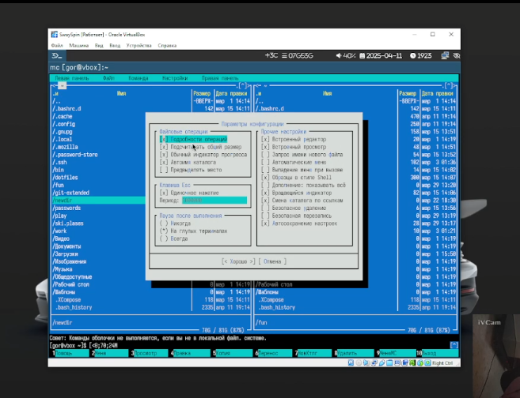

С помощью соответствующих средств подменю Настройки осуществляем разные операции.

Выводы, согласованные с задание работы

В данной лабораторной работе мы освоили основные возможности командной оболочки Midnight Commander. Приобрели навыки практической работы по просмотру каталогов и файлов; манипуляций с ними.

Ответы на контрольные вопросы

1. Режимы работы в mc:

* Файловый менеджер — основной режим, две панели для навигации.  
  Командная строка — ввод shell-команд в нижней части окна.
* Редактор (mcedit) — встроенный текстовый редактор.
* Просмотрщик (mcview) — просмотр файлов в текстовом или hex-режиме.

2. Операции с файлами через shell и меню mc:

* Копирование (cp / F5)
* Перемещение (mv / F6)
* Удаление (rm / F8)
* Переименование (mv / F6)
* Создание каталога (mkdir / F7)
* Просмотр (cat / F3)
* Редактирование (nano/vi / F4)

3. Структура меню панели mc: Меню вызывается клавишей F9 → Левая/Правая панель. Основные команды:

* Простая панель — отображение без подробностей.
* Подробная панель — показывает размер, дату и права.
* Дерево каталогов — иерархия папок.
* Быстрый просмотр — показывает содержимое выбранного файла.
* Информация — показывает детали файла/каталога.

4. Меню «Файл»: Вызывается через F9 → Файл. Команды:

* Просмотр (F3)
* Редактировать (F4)
* Копировать (F5)
* Переместить (F6)
* Создать каталог (F7)
* Удалить (F8)
* Переименовать
* Сжать/Распаковать архив

5. Меню «Команда»: F9 → Команда. Команды:

* Быстрый поиск
* Фильтр
* Выполнить команду
* История команд
* Сохранить/загрузить сеанс
* Выполнить внешний редактор/просмотр

6. Меню «Настройки»: F9 → Настройки. Команды:

* Конфигурация — общие параметры mc.
* Внешний вид — оформление панелей.
* Панель — настройка отображаемых колонок.
* Горячие клавиши — изменение привязок.
* Сохранить настройки — сохранение конфигурации.

7. Встроенные команды mc:

* cd — смена каталога
* view — просмотр файла
* edit — редактирование файла
* copy/move/delete — операции с файлами
* mkdir — создание директории
* select/unselect — выбор файлов по шаблону

8. Команды встроенного редактора mc:

* F2 — меню команд
* F3 — поиск
* F4 — замена
* F5 — копирование строки
* F6 — перемещение строки
* F7 — вставка строки
* F8 — удаление строки
* F10 — выход

9. Меню, определяемые пользователем: Создаются через файл ~/.config/mc/menu или ~/.mc.menu. Позволяют добавлять собственные пункты меню для выполнения скриптов или команд.

10. Действия над текущим файлом, определяемые пользователем: Файл ~/.config/mc/ext.d/mc.ext или ~/.mc/bindings содержит правила ассоциации расширений с действиями. Позволяет запускать определённые команды для файлов с конкретными расширениями.